Министерство науки и высшего образования РФ

Федеральное государственное бюджетное образовательное учреждение высшего образования

ТОМСКИЙ ГОСУДАРСТВЕННЫЙ УНИВЕРСИТЕТ СИСТЕМ УПРАВЛЕНИЯ И РАДИОЭЛЕКТРОНИКИ (ТУСУР)

Кафедра компьютерных систем в управлении и проектировании (КСУП)

ПРОЕКТ СИСТЕМЫ

Отчет по лабораторной работе №2

по дисциплине «Основы разработки САПР»

Выполнил:

Студент гр. 580-1

______Цуканов С.С

«17» октября 2023 г.

Принял:

Ассистент каф. КСУП

_______.

«18» октября 2023 г.

**1 ВВЕДЕНИЕ**

**1.1 Описание САПР**

САПР – система автоматизированного проектирования, которая позволяет решать задачи автоматизации работ на стадиях проектирования и подготовки производства. САПР сокращает время и количество рутинной работы без ущербов для качества производства.

Для проекта была выбрана САПР SolidWorks 2021 –  программный комплекс САПР для автоматизации работ промышленного предприятия на этапах конструкторской и технологической подготовки производства. Обеспечивает разработку изделий любой степени сложности и назначения. Данная система очень удобна в работе и очень проста в обучении. Продукт обладает большой функциональностью, что позволяет не ограничивать себя в выборе решения задач. У данной САПР также есть аналоги:

* [Autodesk AutoCAD](https://ruprogi.ru/software/autocad);
* FreeCAD;
* LibreCAD;
* Autodesk Fusion360;
* Autodesk Inventor;

и другие.

**1.2 Описание API**

API (англ. Application Programming Interface — программный интерфейс приложения) — это набор способов и правил, по которым различные программы общаются между собой и обмениваются данными. SolidWorks предоставляет свое собственное API для таких языков, как: C++, C#, VBA(Visual Basic for Application).

Для нашего проекта мы будем использовать два класса, находящиеся в пространстве имен SolidWorks.Interop.sldworks: SldWorks и ModelDoc2. Описание классов представлено в таблице 1.1.

Таблица 1.1 – Описание используемых классов.

|  |  |
| --- | --- |
| Класс | Описание |
| SldWorks | Этот интерфейс является объектом самого высокого уровня в SOLIDWORKS API. Этот интерфейс предоставляет общий набор функций, которые позволяют выполнять операции уровня приложения, такие как создание, открытие, закрытие и выход из документов, упорядочивание значков и окон, изменение активного документа и создание определений атрибутов. |
| ModelDoc2 | Данный интерфейс позволяет работать с созданными документами, создавать эскизы, применять стандартные элементы для создания 3D модели. |

Используемые свойства классов показаны в таблице 1.2.

Таблица 1.2 – Используемые свойства классов SldWorks, ModelDoc2.

|  |  |  |
| --- | --- | --- |
| Название | Тип данных | Описание |
| SldWorks.Visible | bool | Получает и задает свойство видимости |

Продолжение таблицы 1.2

|  |  |  |
| --- | --- | --- |
| Название | Тип данных | Описание |
|  |  | приложения SOLIDWORKS. |
| SldWorks.IActiveDoc2 | ModelDoc2 | Получает текущий активный документ. |
| ModelDoc2.SketchManager | SketchManager | Получает диспетчер эскизов, который обеспечивает доступ к процедурам создания эскизов. |
| ModelDoc2.FeatureManager | FeatureManager | Получает объект IFeatureManager, который обеспечивает доступ к дереву конструирования FeatureManager. |
| ModelDoc2.Extension | Extension | Получает объект IModelDocExtension, который также обеспечивает доступ к документу модели. |

Используемые методы классов показаны в таблице 1.3.

Таблица 1.3 – Методы используемые классами SldWorks и ModelDoc2, а также их свойствами.

|  |  |  |  |
| --- | --- | --- | --- |
| Название | Входные параметры | Выходные параметры | Описание |
| SldWorks.NewPart() | – | – | Создает новый документ. |
| Extension.SelectedByID2(…) | System.string [Name](https://help.solidworks.com/2022/english/api/sldworksapi/SOLIDWORKS.Interop.sldworks~SOLIDWORKS.Interop.sldworks.IModelDocExtension~SelectByID2.html),  System.string [Type](https://help.solidworks.com/2022/english/api/sldworksapi/SOLIDWORKS.Interop.sldworks~SOLIDWORKS.Interop.sldworks.IModelDocExtension~SelectByID2.html),  System.double [X](https://help.solidworks.com/2022/english/api/sldworksapi/SOLIDWORKS.Interop.sldworks~SOLIDWORKS.Interop.sldworks.IModelDocExtension~SelectByID2.html),  System.double [Y](https://help.solidworks.com/2022/english/api/sldworksapi/SOLIDWORKS.Interop.sldworks~SOLIDWORKS.Interop.sldworks.IModelDocExtension~SelectByID2.html),  System.double [Z](https://help.solidworks.com/2022/english/api/sldworksapi/SOLIDWORKS.Interop.sldworks~SOLIDWORKS.Interop.sldworks.IModelDocExtension~SelectByID2.html),  System.bool [Append](https://help.solidworks.com/2022/english/api/sldworksapi/SOLIDWORKS.Interop.sldworks~SOLIDWORKS.Interop.sldworks.IModelDocExtension~SelectByID2.html),  System.int [Mark](https://help.solidworks.com/2022/english/api/sldworksapi/SOLIDWORKS.Interop.sldworks~SOLIDWORKS.Interop.sldworks.IModelDocExtension~SelectByID2.html),  Callout [Callout](https://help.solidworks.com/2022/english/api/sldworksapi/SOLIDWORKS.Interop.sldworks~SOLIDWORKS.Interop.sldworks.IModelDocExtension~SelectByID2.html),  System.int [SelectOption](https://help.solidworks.com/2022/english/api/sldworksapi/SOLIDWORKS.Interop.sldworks~SOLIDWORKS.Interop.sldworks.IModelDocExtension~SelectByID2.html) | bool | Выбирает указанный объект. |
| SketchManager.  InsertSketch(bool) | bool [UpdateEditRebuild](https://help.solidworks.com/2020/english/api/sldworksapi/solidworks.interop.sldworks~solidworks.interop.sldworks.isketchmanager~insertsketch.html) | – | Вставляет новый эскиз в текущий документ детали или сборки. |
| ModelDoc2.  ClearSelection2(bool) | bool [All](https://help.solidworks.com/2019/english/api/sldworksapi/SOLIDWORKS.Interop.sldworks~SOLIDWORKS.Interop.sldworks.IModelDoc2~ClearSelection2.html) | bool | Очищает список выбора. |

Продолжение таблицы 1.3

|  |  |  |  |
| --- | --- | --- | --- |
| Название | Входные параметры | Выходные параметры | Описание |
| ModelDoc2.  SketchManager.  CreateCircleByRadius(…) | double [XC](https://help.solidworks.com/2012/english/api/sldworksapi/solidworks.interop.sldworks~solidworks.interop.sldworks.isketchmanager~createcirclebyradius.html),  double [YC](https://help.solidworks.com/2012/english/api/sldworksapi/solidworks.interop.sldworks~solidworks.interop.sldworks.isketchmanager~createcirclebyradius.html),  double [Zc](https://help.solidworks.com/2012/english/api/sldworksapi/solidworks.interop.sldworks~solidworks.interop.sldworks.isketchmanager~createcirclebyradius.html),  double [Radius](https://help.solidworks.com/2012/english/api/sldworksapi/solidworks.interop.sldworks~solidworks.interop.sldworks.isketchmanager~createcirclebyradius.html) | SketchSegment | Создает круг на основе центральной точки и точки на круге. |
| ModelDoc2.  FeatureManager.  FeatureExtrusion(…) | System.bool [Sd](https://help.solidworks.com/2020/English/api/sldworksapi/SolidWorks.Interop.sldworks~SolidWorks.Interop.sldworks.IFeatureManager~FeatureExtrusion.html),  System.bool [Flip](https://help.solidworks.com/2020/English/api/sldworksapi/SolidWorks.Interop.sldworks~SolidWorks.Interop.sldworks.IFeatureManager~FeatureExtrusion.html),  System.bool [Dir](https://help.solidworks.com/2020/English/api/sldworksapi/SolidWorks.Interop.sldworks~SolidWorks.Interop.sldworks.IFeatureManager~FeatureExtrusion.html),  System.int [T1](https://help.solidworks.com/2020/English/api/sldworksapi/SolidWorks.Interop.sldworks~SolidWorks.Interop.sldworks.IFeatureManager~FeatureExtrusion.html),  System.int [T2](https://help.solidworks.com/2020/English/api/sldworksapi/SolidWorks.Interop.sldworks~SolidWorks.Interop.sldworks.IFeatureManager~FeatureExtrusion.html),  System.double [D1](https://help.solidworks.com/2020/English/api/sldworksapi/SolidWorks.Interop.sldworks~SolidWorks.Interop.sldworks.IFeatureManager~FeatureExtrusion.html),  System.double [D2](https://help.solidworks.com/2020/English/api/sldworksapi/SolidWorks.Interop.sldworks~SolidWorks.Interop.sldworks.IFeatureManager~FeatureExtrusion.html),  System.bool [Dchk1](https://help.solidworks.com/2020/English/api/sldworksapi/SolidWorks.Interop.sldworks~SolidWorks.Interop.sldworks.IFeatureManager~FeatureExtrusion.html),  System.bool [Dchk2](https://help.solidworks.com/2020/English/api/sldworksapi/SolidWorks.Interop.sldworks~SolidWorks.Interop.sldworks.IFeatureManager~FeatureExtrusion.html),  System.bool [Ddir1](https://help.solidworks.com/2020/English/api/sldworksapi/SolidWorks.Interop.sldworks~SolidWorks.Interop.sldworks.IFeatureManager~FeatureExtrusion.html),  System.bool [Ddir2](https://help.solidworks.com/2020/English/api/sldworksapi/SolidWorks.Interop.sldworks~SolidWorks.Interop.sldworks.IFeatureManager~FeatureExtrusion.html),  System.double [Dang1](https://help.solidworks.com/2020/English/api/sldworksapi/SolidWorks.Interop.sldworks~SolidWorks.Interop.sldworks.IFeatureManager~FeatureExtrusion.html),  System.double [Dang2](https://help.solidworks.com/2020/English/api/sldworksapi/SolidWorks.Interop.sldworks~SolidWorks.Interop.sldworks.IFeatureManager~FeatureExtrusion.html),  System.bool [OffsetReverse1](https://help.solidworks.com/2020/English/api/sldworksapi/SolidWorks.Interop.sldworks~SolidWorks.Interop.sldworks.IFeatureManager~FeatureExtrusion.html),  System.bool [OffsetReverse2](https://help.solidworks.com/2020/English/api/sldworksapi/SolidWorks.Interop.sldworks~SolidWorks.Interop.sldworks.IFeatureManager~FeatureExtrusion.html),  System.bool [TranslateSurface1](https://help.solidworks.com/2020/English/api/sldworksapi/SolidWorks.Interop.sldworks~SolidWorks.Interop.sldworks.IFeatureManager~FeatureExtrusion.html), | Feature | Создает вытянутый элемент. |

Продолжение таблицы 1.3

|  |  |  |  |
| --- | --- | --- | --- |
| Название | Входные параметры | Выходные параметры | Описание |
|  | System.bool [TranslateSurface2](https://help.solidworks.com/2020/English/api/sldworksapi/SolidWorks.Interop.sldworks~SolidWorks.Interop.sldworks.IFeatureManager~FeatureExtrusion.html),  System.bool [Merge](https://help.solidworks.com/2020/English/api/sldworksapi/SolidWorks.Interop.sldworks~SolidWorks.Interop.sldworks.IFeatureManager~FeatureExtrusion.html),  System.bool [UseFeatScope](https://help.solidworks.com/2020/English/api/sldworksapi/SolidWorks.Interop.sldworks~SolidWorks.Interop.sldworks.IFeatureManager~FeatureExtrusion.html),  System.bool [UseAutoSelect](https://help.solidworks.com/2020/English/api/sldworksapi/SolidWorks.Interop.sldworks~SolidWorks.Interop.sldworks.IFeatureManager~FeatureExtrusion.html) |  |  |
| ModelDoc2.  FeatureManager.  FeatureCut4(…) | System.bool [*Sd*](https://help.solidworks.com/2017/english/api/sldworksapi/solidworks.interop.sldworks~solidworks.interop.sldworks.ifeaturemanager~featurecut4.html),  System.bool [*Flip*](https://help.solidworks.com/2017/english/api/sldworksapi/solidworks.interop.sldworks~solidworks.interop.sldworks.ifeaturemanager~featurecut4.html),  System.bool [*Dir*](https://help.solidworks.com/2017/english/api/sldworksapi/solidworks.interop.sldworks~solidworks.interop.sldworks.ifeaturemanager~featurecut4.html),  System.int [*T1*](https://help.solidworks.com/2017/english/api/sldworksapi/solidworks.interop.sldworks~solidworks.interop.sldworks.ifeaturemanager~featurecut4.html),  System.int [*T2*](https://help.solidworks.com/2017/english/api/sldworksapi/solidworks.interop.sldworks~solidworks.interop.sldworks.ifeaturemanager~featurecut4.html),  System.double [*D1*](https://help.solidworks.com/2017/english/api/sldworksapi/solidworks.interop.sldworks~solidworks.interop.sldworks.ifeaturemanager~featurecut4.html),  System.double [*D2*](https://help.solidworks.com/2017/english/api/sldworksapi/solidworks.interop.sldworks~solidworks.interop.sldworks.ifeaturemanager~featurecut4.html),  System.bool [*Dchk1*](https://help.solidworks.com/2017/english/api/sldworksapi/solidworks.interop.sldworks~solidworks.interop.sldworks.ifeaturemanager~featurecut4.html),  System.bool [*Dchk2*](https://help.solidworks.com/2017/english/api/sldworksapi/solidworks.interop.sldworks~solidworks.interop.sldworks.ifeaturemanager~featurecut4.html),  System.bool [*Ddir1*](https://help.solidworks.com/2017/english/api/sldworksapi/solidworks.interop.sldworks~solidworks.interop.sldworks.ifeaturemanager~featurecut4.html),  System.bool [*Ddir2*](https://help.solidworks.com/2017/english/api/sldworksapi/solidworks.interop.sldworks~solidworks.interop.sldworks.ifeaturemanager~featurecut4.html),  System.double [*Dang1*](https://help.solidworks.com/2017/english/api/sldworksapi/solidworks.interop.sldworks~solidworks.interop.sldworks.ifeaturemanager~featurecut4.html),  System.double [*Dang2*](https://help.solidworks.com/2017/english/api/sldworksapi/solidworks.interop.sldworks~solidworks.interop.sldworks.ifeaturemanager~featurecut4.html),  System.bool [*OffsetReverse1*](https://help.solidworks.com/2017/english/api/sldworksapi/solidworks.interop.sldworks~solidworks.interop.sldworks.ifeaturemanager~featurecut4.html),  System.bool [*OffsetReverse2*](https://help.solidworks.com/2017/english/api/sldworksapi/solidworks.interop.sldworks~solidworks.interop.sldworks.ifeaturemanager~featurecut4.html), | Feature | Создает элемент выреза-вытягивания. |

Продолжение таблицы 1.3

|  |  |  |  |
| --- | --- | --- | --- |
| Название | Входные параметры | Выходные параметры | Описание |
|  | System.bool [*TranslateSurface1*](https://help.solidworks.com/2017/english/api/sldworksapi/solidworks.interop.sldworks~solidworks.interop.sldworks.ifeaturemanager~featurecut4.html),  System.bool [*TranslateSurface2*](https://help.solidworks.com/2017/english/api/sldworksapi/solidworks.interop.sldworks~solidworks.interop.sldworks.ifeaturemanager~featurecut4.html),  System.bool [*NormalCut*](https://help.solidworks.com/2017/english/api/sldworksapi/solidworks.interop.sldworks~solidworks.interop.sldworks.ifeaturemanager~featurecut4.html),  System.bool [*UseFeatScope*](https://help.solidworks.com/2017/english/api/sldworksapi/solidworks.interop.sldworks~solidworks.interop.sldworks.ifeaturemanager~featurecut4.html),  System.bool [*UseAutoSelect*](https://help.solidworks.com/2017/english/api/sldworksapi/solidworks.interop.sldworks~solidworks.interop.sldworks.ifeaturemanager~featurecut4.html),  System.bool [*AssemblyFeatureScope*](https://help.solidworks.com/2017/english/api/sldworksapi/solidworks.interop.sldworks~solidworks.interop.sldworks.ifeaturemanager~featurecut4.html),  System.bool [*AutoSelectComponents*](https://help.solidworks.com/2017/english/api/sldworksapi/solidworks.interop.sldworks~solidworks.interop.sldworks.ifeaturemanager~featurecut4.html),  System.bool [*PropagateFeatureToParts*](https://help.solidworks.com/2017/english/api/sldworksapi/solidworks.interop.sldworks~solidworks.interop.sldworks.ifeaturemanager~featurecut4.html),  System.int [*T0*](https://help.solidworks.com/2017/english/api/sldworksapi/solidworks.interop.sldworks~solidworks.interop.sldworks.ifeaturemanager~featurecut4.html),  System.double [*StartOffset*](https://help.solidworks.com/2017/english/api/sldworksapi/solidworks.interop.sldworks~solidworks.interop.sldworks.ifeaturemanager~featurecut4.html),  System.bool [*FlipStartOffset*](https://help.solidworks.com/2017/english/api/sldworksapi/solidworks.interop.sldworks~solidworks.interop.sldworks.ifeaturemanager~featurecut4.html),  System.bool [*OptimizeGeometry*](https://help.solidworks.com/2017/english/api/sldworksapi/solidworks.interop.sldworks~solidworks.interop.sldworks.ifeaturemanager~featurecut4.html) |  |  |
| ModelDoc2.  SketchManager.  CreateLine(…) | double [*X1*](https://help.solidworks.com/2012/english/api/sldworksapi/solidworks.interop.sldworks~solidworks.interop.sldworks.isketchmanager~createline.html),  double [*Y1*](https://help.solidworks.com/2012/english/api/sldworksapi/solidworks.interop.sldworks~solidworks.interop.sldworks.isketchmanager~createline.html),  double [*Z1*](https://help.solidworks.com/2012/english/api/sldworksapi/solidworks.interop.sldworks~solidworks.interop.sldworks.isketchmanager~createline.html),  double [*X2*](https://help.solidworks.com/2012/english/api/sldworksapi/solidworks.interop.sldworks~solidworks.interop.sldworks.isketchmanager~createline.html), | SketchSegment | Создает линию эскиза в активном в |

Продолжение таблицы 1.3

|  |  |  |  |
| --- | --- | --- | --- |
| Название | Входные параметры | Выходные параметры | Описание |
|  | double [*Y2*](https://help.solidworks.com/2012/english/api/sldworksapi/solidworks.interop.sldworks~solidworks.interop.sldworks.isketchmanager~createline.html),  double [*Z2*](https://help.solidworks.com/2012/english/api/sldworksapi/solidworks.interop.sldworks~solidworks.interop.sldworks.isketchmanager~createline.html) |  | данный момент 2D- или 3D-эскизе. |
| ModelDoc.  SketchManager.  EditCircular  SketchStepAndRepeat() | System.double [ArcRadius](https://help.solidworks.com/2021/English/api/sldworksapi/SolidWorks.Interop.sldworks~SolidWorks.Interop.sldworks.ISketchManager~EditCircularSketchStepAndRepeat.html),  System.double [ArcAngle](https://help.solidworks.com/2021/English/api/sldworksapi/SolidWorks.Interop.sldworks~SolidWorks.Interop.sldworks.ISketchManager~EditCircularSketchStepAndRepeat.html),  System.int [PatternNum](https://help.solidworks.com/2021/English/api/sldworksapi/SolidWorks.Interop.sldworks~SolidWorks.Interop.sldworks.ISketchManager~EditCircularSketchStepAndRepeat.html),  System.double [PatternSpacing](https://help.solidworks.com/2021/English/api/sldworksapi/SolidWorks.Interop.sldworks~SolidWorks.Interop.sldworks.ISketchManager~EditCircularSketchStepAndRepeat.html),  System.bool [PatternRotate](https://help.solidworks.com/2021/English/api/sldworksapi/SolidWorks.Interop.sldworks~SolidWorks.Interop.sldworks.ISketchManager~EditCircularSketchStepAndRepeat.html),  System.string [DeleteInstances](https://help.solidworks.com/2021/English/api/sldworksapi/SolidWorks.Interop.sldworks~SolidWorks.Interop.sldworks.ISketchManager~EditCircularSketchStepAndRepeat.html),  System.bool [RadiusDim](https://help.solidworks.com/2021/English/api/sldworksapi/SolidWorks.Interop.sldworks~SolidWorks.Interop.sldworks.ISketchManager~EditCircularSketchStepAndRepeat.html),  System.bool [AngleDim](https://help.solidworks.com/2021/English/api/sldworksapi/SolidWorks.Interop.sldworks~SolidWorks.Interop.sldworks.ISketchManager~EditCircularSketchStepAndRepeat.html),  System.bool [CreateNumOfInstancesDim](https://help.solidworks.com/2021/English/api/sldworksapi/SolidWorks.Interop.sldworks~SolidWorks.Interop.sldworks.ISketchManager~EditCircularSketchStepAndRepeat.html),  System.string [Seeds](https://help.solidworks.com/2021/English/api/sldworksapi/SolidWorks.Interop.sldworks~SolidWorks.Interop.sldworks.ISketchManager~EditCircularSketchStepAndRepeat.html) | bool | Позволяет создать круговой массивы выбранных объектов. |

Данные методы и свойства были выбраны по предварительному построению модели настенных часов в выбранной САПР. Пример чернового варианта часов на рисунке 1.1.

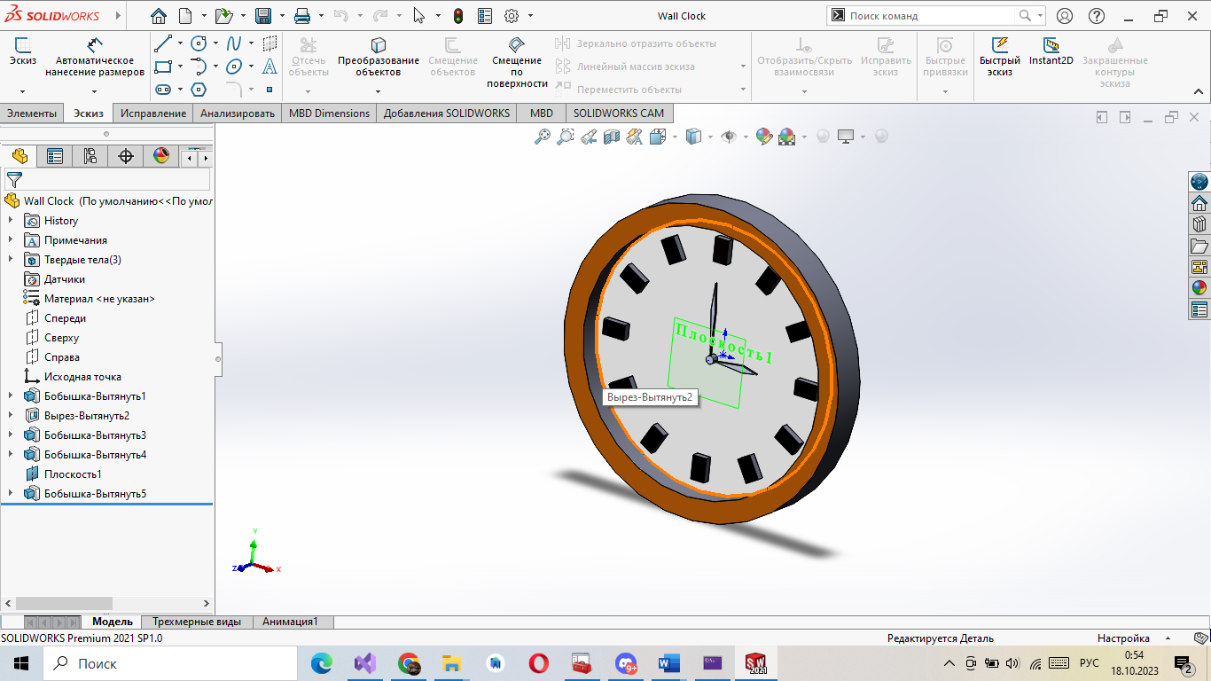

Рисунок 1.1 – Построение модели часов в SolidWorks

**2.3 Обзор аналогов плагина**

**Autodesk Inventor** — система [трёхмерного](https://ru.wikipedia.org/wiki/%D0%A2%D1%80%D1%91%D1%85%D0%BC%D0%B5%D1%80%D0%BD%D0%B0%D1%8F_%D0%B3%D1%80%D0%B0%D1%84%D0%B8%D0%BA%D0%B0) твердотельного и поверхностного [параметрического проектирования](https://ru.wikipedia.org/wiki/%D0%9F%D0%B0%D1%80%D0%B0%D0%BC%D0%B5%D1%82%D1%80%D0%B8%D1%87%D0%B5%D1%81%D0%BA%D0%BE%D0%B5_%D0%BC%D0%BE%D0%B4%D0%B5%D0%BB%D0%B8%D1%80%D0%BE%D0%B2%D0%B0%D0%BD%D0%B8%D0%B5) ([САПР](https://ru.wikipedia.org/wiki/%D0%A1%D0%90%D0%9F%D0%A0)) компании [Autodesk](https://ru.wikipedia.org/wiki/Autodesk), предназначенная для создания цифровых прототипов промышленных изделий. Инструменты Inventor обеспечивают полный цикл проектирования и создания конструкторской документации:

* 2D-/3D-моделирование;
* создание изделий из листового материала и получение их разверток;
* разработка электрических и трубопроводных систем;
* проектирование оснастки для литья пластмассовых изделий;
* динамическое моделирование;
* [параметрический расчет](https://ru.wikipedia.org/wiki/%D0%9F%D0%B0%D1%80%D0%B0%D0%BC%D0%B5%D1%82%D1%80%D0%B8%D1%87%D0%B5%D1%81%D0%BA%D0%BE%D0%B5_%D0%BC%D0%BE%D0%B4%D0%B5%D0%BB%D0%B8%D1%80%D0%BE%D0%B2%D0%B0%D0%BD%D0%B8%D0%B5) напряженно-деформированного состояния деталей и сборок;
* [визуализация](https://ru.wikipedia.org/wiki/%D0%92%D0%B8%D0%B7%D1%83%D0%B0%D0%BB%D0%B8%D0%B7%D0%B0%D1%86%D0%B8%D1%8F) изделий;
* автоматическое получение и обновление конструкторской документации (оформление по [ЕСКД](https://ru.wikipedia.org/wiki/%D0%95%D0%A1%D0%9A%D0%94)).

Интерфейс приложения представлен на рисунке 1.2.

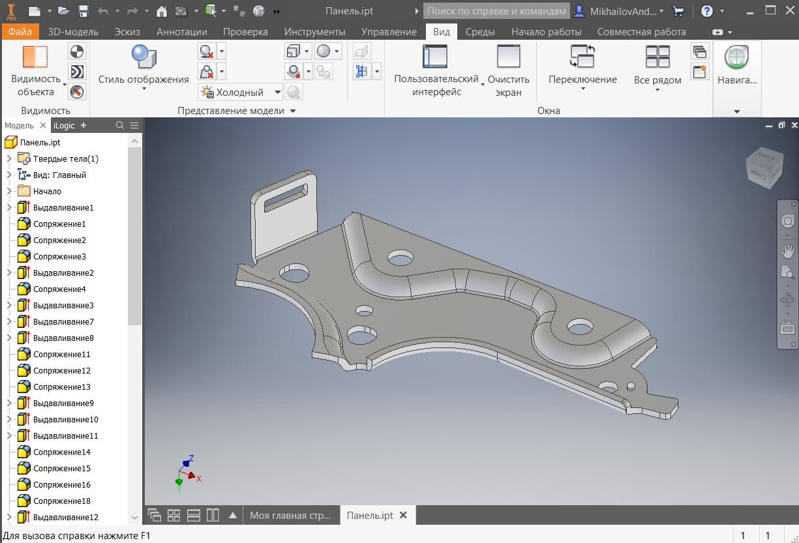

Рисунок 1.2 – Пример интерфейса Autodesk Inventor

**2 ОПИСАНИЕ ПРЕДМЕТА ПРОЕКТИРВОАНИЯ**

Настенные часы – часы, предназначенные висеть на стене в квартире, на доме, в офисе и любом другом помещении.

Изображение моделируемого объекта представлено на рисунке 2.1.

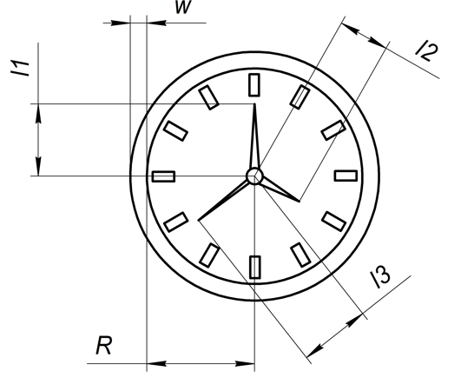

Рисунок 2.1 – Модель настенных часов

Изменяемые параметры настенных часов (также часть обозначений показаны на рис. 2.1):

* R – радиус циферблата (100мм – 200мм);
* l1 – длина минутной стрелки (54мм – 198мм), R/2 + 4 < l1< R-2;
* l2 – длина часовой стрелки (20мм – 99мм), R/5 < l2 < l1/2;
* l3 – длина секундной стрелки (27мм – 194мм), l1/2 < l3 < l1-4;
* w – ширина бортика (30мм – 60мм);
* d – выступ бортика над циферблатом (глубина) (20мм – 40мм);
* Показывание только часов или часов и минут вместе;
* Вырез по периметру бортика, который задается малым радиусом r, в виде окружности, максимальный размер малого радиуса может быть r = R, тогда в окружность циферблата может войти 2 окружности выреза, количество вырезов k = π/arcsin(r/R+w), при r = R+w, получится k = 3,14 / 1,57 ≈ 2. Но надо и учитывать, что тогда вырезы перекроют циферблат, следовательно у нас малый радиус выреза должен ограничиваться шириной бортика w. 0 <= r < w;
* Так же можно задать и вручную количество этих самых вырезов k, которое ограничивается зависимостью k < = π/arcsin(r/R+w);

**3 ПРОЕКТ СИСТЕМЫ**

**3.1 Диаграмма классов**

**UML** – унифицированный язык моделирования (Unified Modeling Language) – это система обозначений, которую можно применять для объектно-ориентированного анализа и проектирования. Его можно использовать для визуализации, спецификации, конструирования и документирования программных систем. Источник - [https://habr.com/ru/articles/458680/.`](https://habr.com/ru/articles/458680/.%60)

Диаграмма классов была построена с помощью программы DrawIO. Диаграмма представлена на рисунке 3.1.

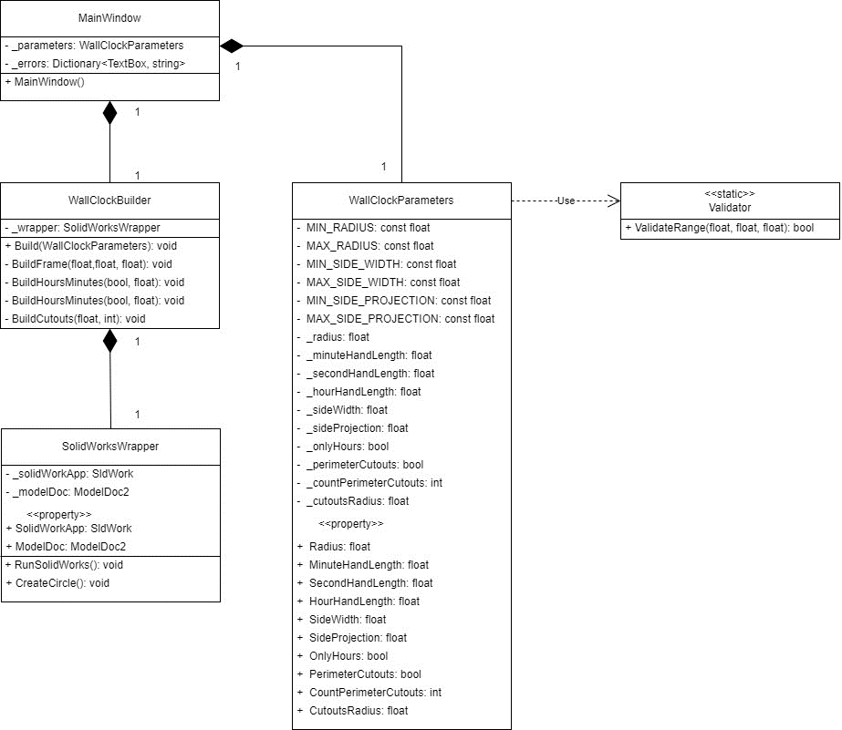

Рисунок 3.1 – Диаграмма классов системы

Класс **MainWindow** – реализует View часть программы. Он композирует класс **WallClockParameters** для валидации поступающих данных с пользовательского интерфейса, а так же класс **WallClockBuilder**, который отвечает за построение объекта.

Класс **WallClockParameters** использует статический класс **Validator**, для проверки входимости передаваемых значений в некоторый интервал.

Класс **WallClockBuilder** композирует класс **SolidWorksWrapper**, который является оберткой для API.

**3.2 Макет пользовательского интерфейса**

На макете пользовательского интерфейса располагаются необходимые поля для ввода параметров. Если поля введены с ошибкой, то поле подсвечивается красным цветом. Также если пользователь оставит неправильно введенные поля и попытается нажать кнопку build, ему вылезет MassageBox с указанием полей в которых он допустил ошибку.

На рисунке 3.2 показан примерный макет пользовательского интерфейса.

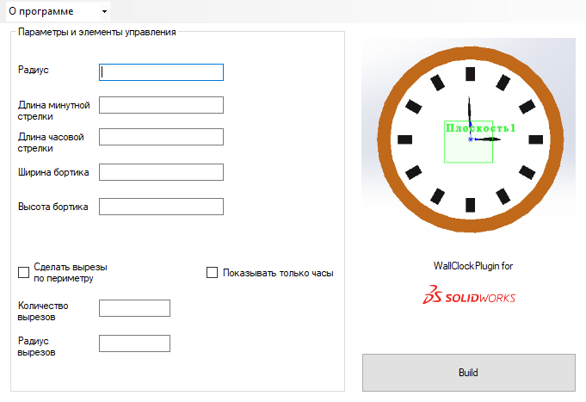

Рисунок 3.2 – Макет пользовательского интерфейса

Пример ввода поля с ошибкой показан на рисунке 3.3.

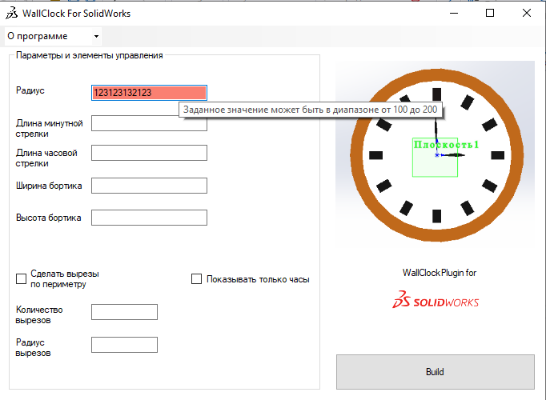

Рисунок 3.3 – Ввод недопустимого значения

**СПИСОК ИСПОЛЬЗУЕМЫХ ИСТОЧНИКОВ**

1. SolidWorks API Help [Электронный ресурс]. – Режим доступа <https://help.solidworks.com/2019/russian/SolidWorks/sldworks/c_solidworks_api.htm> Дата обращения (12.10.2023)
2. Habr Зачем нам UML? Или как сохранить себе нервы и время [Электронный курс]. – Режим доступа <https://habr.com/ru/articles/458680/> Дата обращения (17.10.2023)
3. Autodesk Inventor ru Wikipedia [Электронный ресурс]. – Режим доступа <https://ru.wikipedia.org/wiki/Autodesk_Inventor#:~:text=Autodesk%20Inventor%20%E2%80%94%20%D1%81%D0%B8%D1%81%D1%82%D0%B5%D0%BC%D0%B0%20%D1%82%D1%80%D1%91%D1%85%D0%BC%D0%B5%D1%80%D0%BD%D0%BE%D0%B3%D0%BE%20%D1%82%D0%B2%D0%B5%D1%80%D0%B4%D0%BE%D1%82%D0%B5%D0%BB%D1%8C%D0%BD%D0%BE%D0%B3%D0%BE,%D1%81%D0%BE%D0%B7%D0%B4%D0%B0%D0%BD%D0%B8%D1%8F%20%D1%86%D0%B8%D1%84%D1%80%D0%BE%D0%B2%D1%8B%D1%85%20%D0%BF%D1%80%D0%BE%D1%82%D0%BE%D1%82%D0%B8%D0%BF%D0%BE%D0%B2%20%D0%BF%D1%80%D0%BE%D0%BC%D1%8B%D1%88%D0%BB%D0%B5%D0%BD%D0%BD%D1%8B%D1%85%20%D0%B8%D0%B7%D0%B4%D0%B5%D0%BB%D0%B8%D0%B9> Дата обращения (17.10.2023)